ФЕДЕРАЛЬНОЕ АГЕНТСТВО ПО ОБРАЗОВАНИЮ
Государственное образовательное учреждение высшего профессионального образования
«Казанский национальный исследовательский технический университет им. А.Н.Туполева»

Кафедраавтоматизированныхсистемобработкиинформации и управления

АРХИТЕКТУРА ИНФОРМАЦИОННЫХ СИСТЕМ
Лабораторная работа №6
Создание распределенной системы
на основе технологии Java RMI

Выполнил: студент группы 4308
Исмагилов Аяз

Казань – 2016

Ход выполнения лабораторной работы:
- Создаем IDL описание сервера
- Производим компиляцию с помощью Java-IDL idlj
- Создаем три файла, содержащие логику программы
- Производится компиляция с помощью компилятора javac
- На узле alpha запускаем сервер имен с помощью команда tnameserv
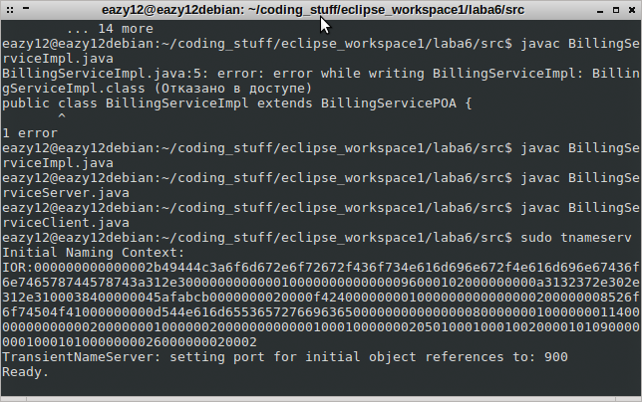
- Запускаем на узле beta серверный объект
